Міністерство освіти і науки України

Національний технічний університет

«Харківський політехнічний інститут»

Кафедра «Програмної інженерії та інформаційних технологій управління»

**Лабораторна робота № 3**

**З дисципліни «Математична статистика»**

**Робота з ймовірнісним калькулятором системи «Statistica»**

**Виконала:**

Студентка групи КН-36В

Тертична К. С.

**Перевірив:**

Голоскоков О. Є.

Харків 2018

**Мета роботи:** Візуалізація даних.

Імовірнісний калькулятор- це засіб, що дозволяє максимально швидко побудувати графік найуживаніших функцій розподілу і їх щільності.

Випадкова величина Х, що має нормальний розподіл, називається нормальною. Нормальний закон розподілу характеризується щільністю ймовірності виду:

Максимальна ордината кривої, що дорівнює

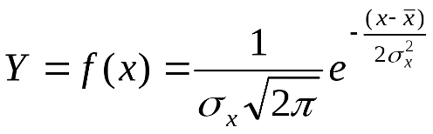

Відповідає точці = m. У міру віддалення від точки m щільність розподілу падає. У наведених формулах m-математичне очікування, σ- стандартне відхилення. σ-характеристика розсіювання, m-центр розсіювання

**Хід виконання:**

1. Відкрити «Statistica»
2. В ДВ “Statistica Module Switcher” вибрати модуль ”Basic Statistica“ і натиснути мишею на клавішу “Switcher”, натиснути мишею на клавішу “OK”.
3. 3. Відкрити файл даних "Cena_rek.sta".

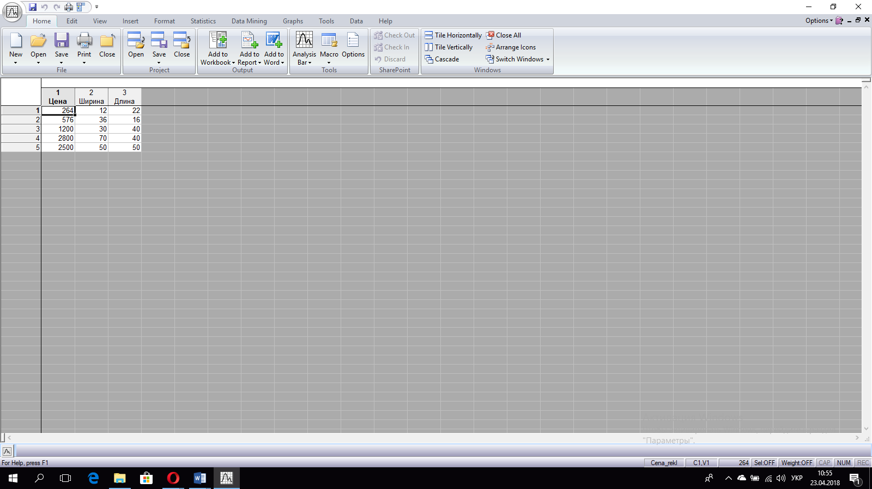

4. У ДВ "Probability calculator" в поле Distribution виберіть тип розподілу z. Справа з'являються поля, в яких можна задати параметри нормального розподілу: среднее- меan, st.dev.-стандартне відхилення. Одночасно з вибором розподілу в лівому списку праворуч в калькуляторі з'являються графіки нормальної щільності (Density function) і функції розподілу (Distribution Function).

* Можно задать следующие опции:
* **Inverse-**обратная функция распределения;

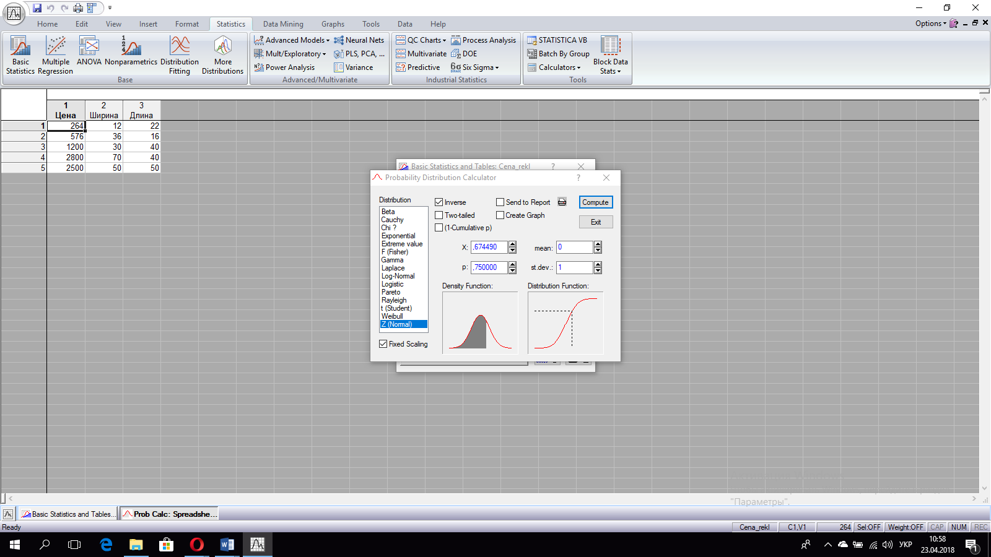

* **Two-**tailed-двусторонний.

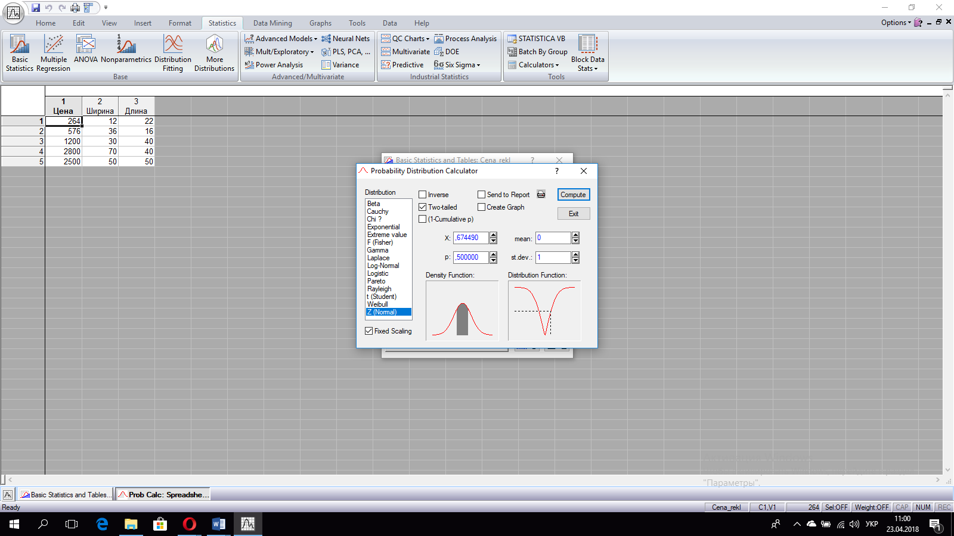

* **1-**cumulative p-1-p.

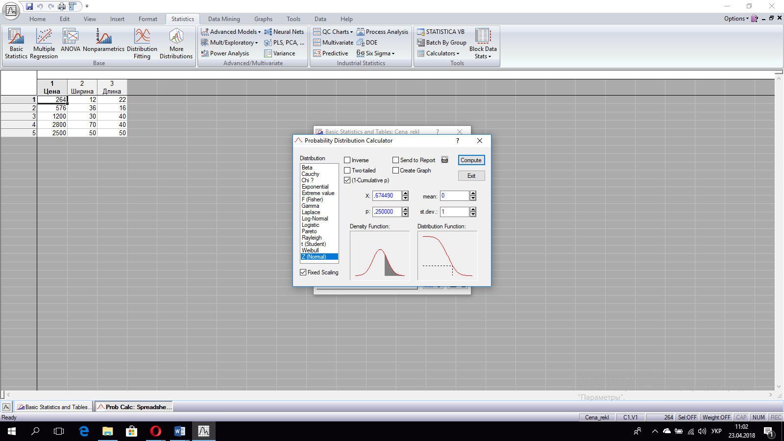

* **Print -**печать.
* **Create graph –**создать граф.
* В поле р задайте 0.5, в поле "mean" задайте 3, в поле "st.dev." Задайте 1. Увімкніть опцію "Create graph" .Натисніть на кнопку "Compute".

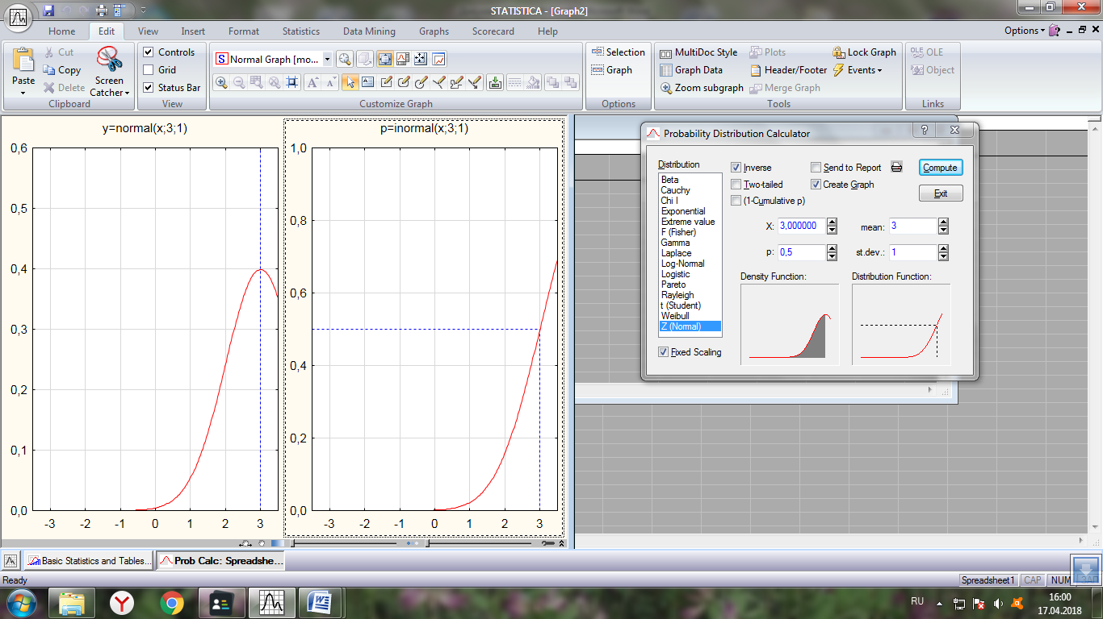

•В поле р задайте 0.5, в поле “mean” задайте 5, в поле “st.dev.” задайте 1. Включите опцию “Create graph” и нажмите на кнопку “Compute”.

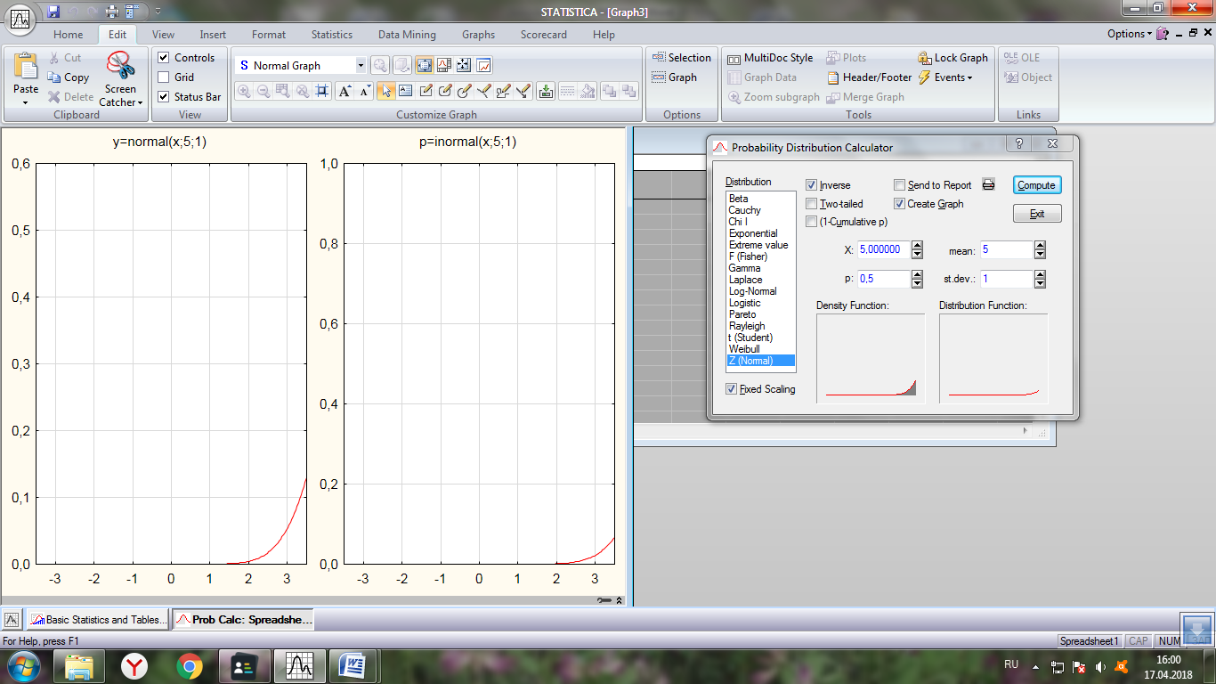

* у полі р задайте рівень ймовірності = 0.5, в поле "mean" задайте 3, в поле "st.dev." Задайте 2. Увімкніть опцію "Create graph". Натисніть на кнопку"Compute"

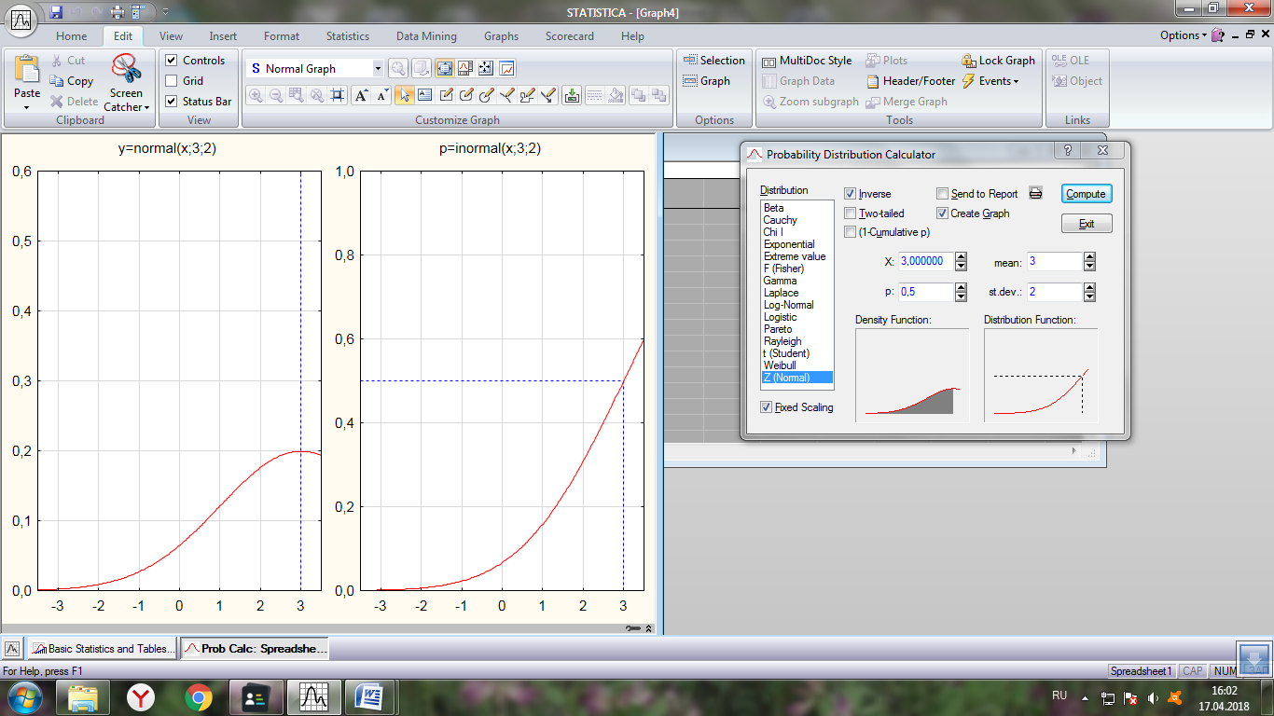

• У полі р задайте 0.5, в поле "mean" задайте 3, в поле "st.dev." Задайте 4. Увімкніть опцію "Create graph". Натисніть на кнопку "Compute"

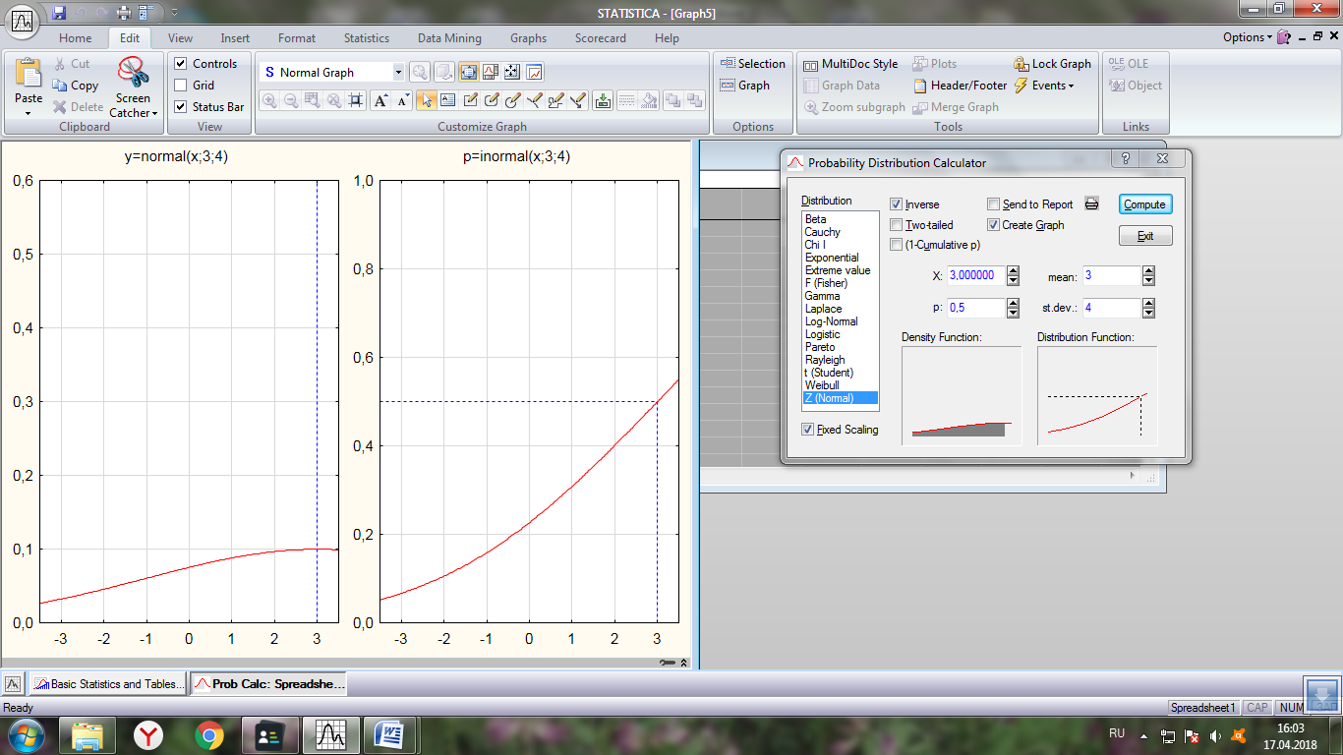

• У полі р задайте 0.5, в поле "mean" задайте 3, в поле "st.dev." Задайте 6. Увімкніть опцію "Create graph". Натисніть на кнопку "Compute"

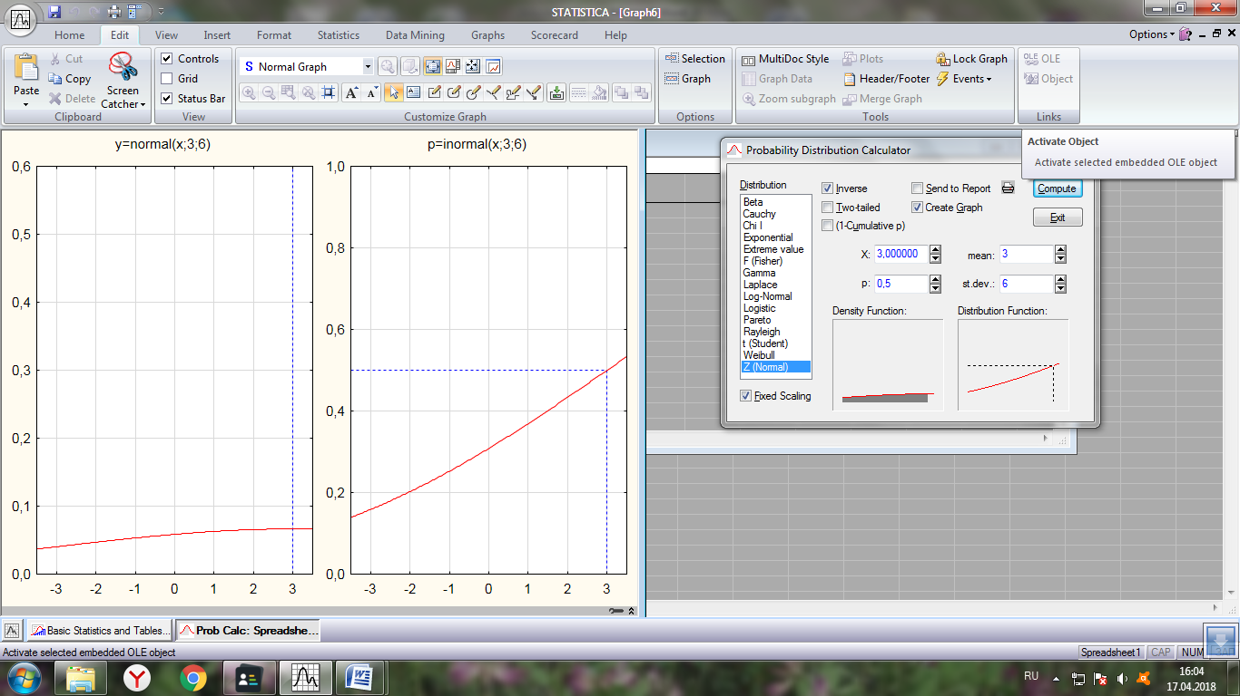

5. Вирішіть за допомогою імовірнісного калькулятора наступні завдання:

Відомо, що в деякій країні зріст чоловіків приблизно має нормальний розподіл із середнім 176 см і стандартним відхиленням 7.63 см. Яка ймовірність того, що зріст випадково зустрінутого Вами чоловіки буде не менше, ніж 186 см, 175 см.

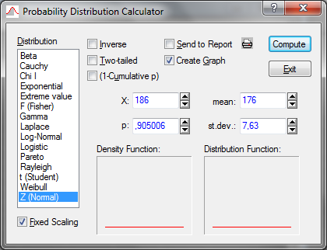

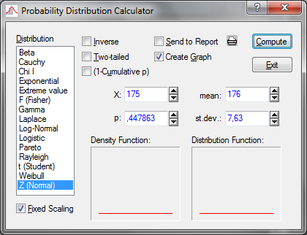

Уявіть,що ви потрапили в країну, де зріст чоловіків наближено має нормальний росподіл з середнім 173 см та стандартним відхиленням 8.65 см. Яка ймовірність того,що зріст випадково зустрінутого Вами чоловіка буде дорівнювати не менше, ніж 195 см?

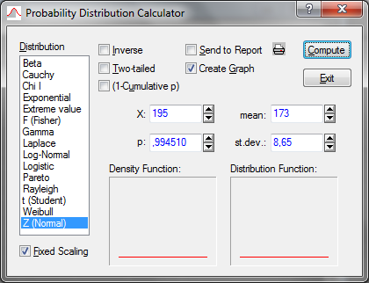

6. У ДВ "Probability calculator" в поле Distribution виберіть тип розподілу t-розподілу Стьюдента. Задайте число ступенів свободи (df) рівним 5 і р = 0.95 і натисніть на кнопку "Compute". 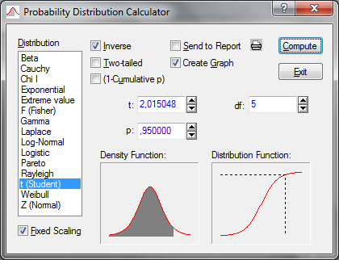

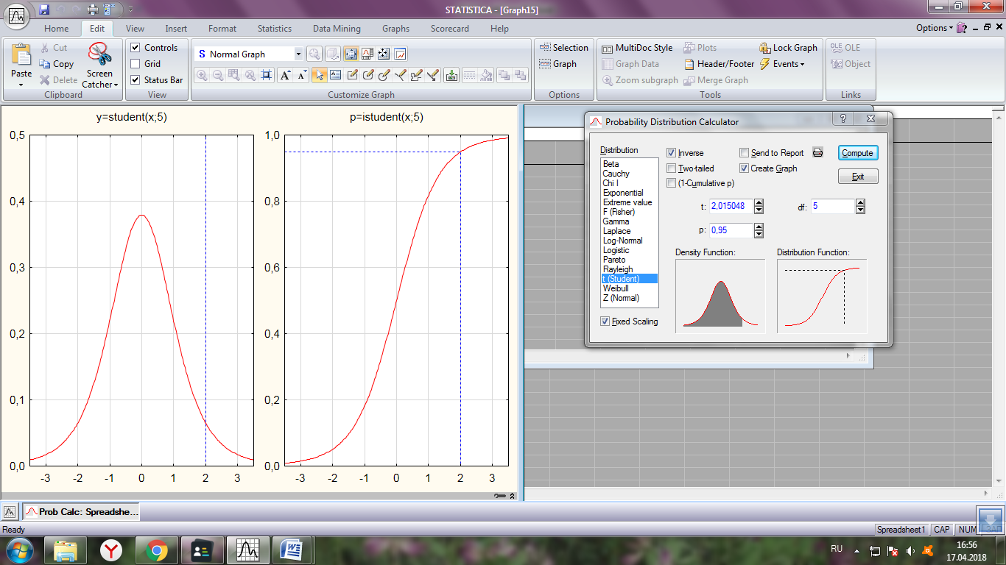

7. У ДВ "Probability calculator" в поле Distribution виберіть тип розподілу F. Задайте в поле р рівень значущості 0.05, в поле df1 число ступенів свободи = 1, в поле df2 число ступенів свободи = 10. За таблицями обчисліть відповідну функцію розподілу.

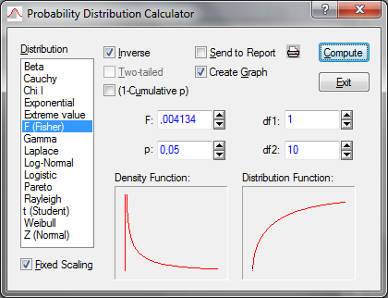

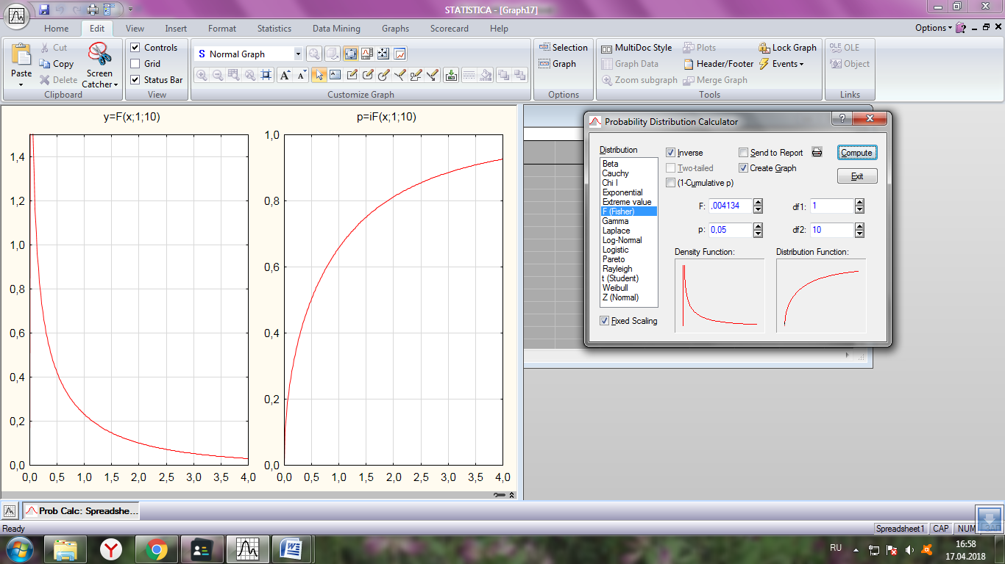

9. Відкрийте файл cena_rec.sta. Graph, Stats 2 D Graphs, Scatterplott. Натисніть на кнопку Variable. По осі Х виберіть змінну "Площа", по осі У - "Ціна". У полі "Type" задайте "Regular". У полі "Fit" виберіть "Linear". Натисніть на кнопку "ОК".

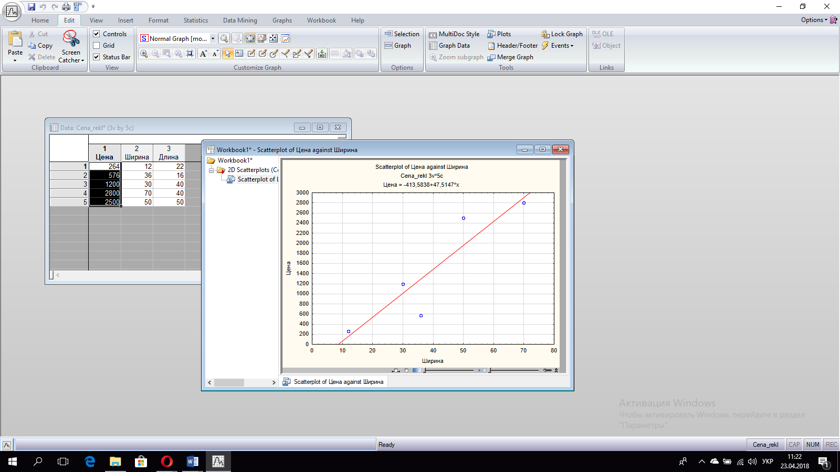

Побудуйте стовбчасту діаграму "ваr".

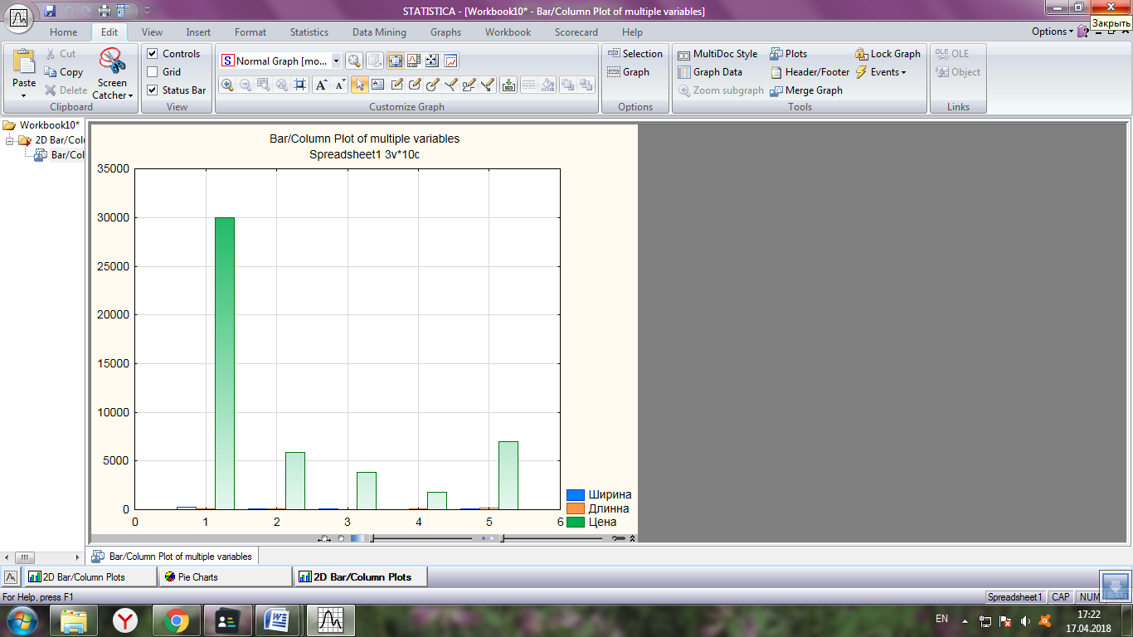

Побудуйте кругову діаграму розсіювання "Pie".

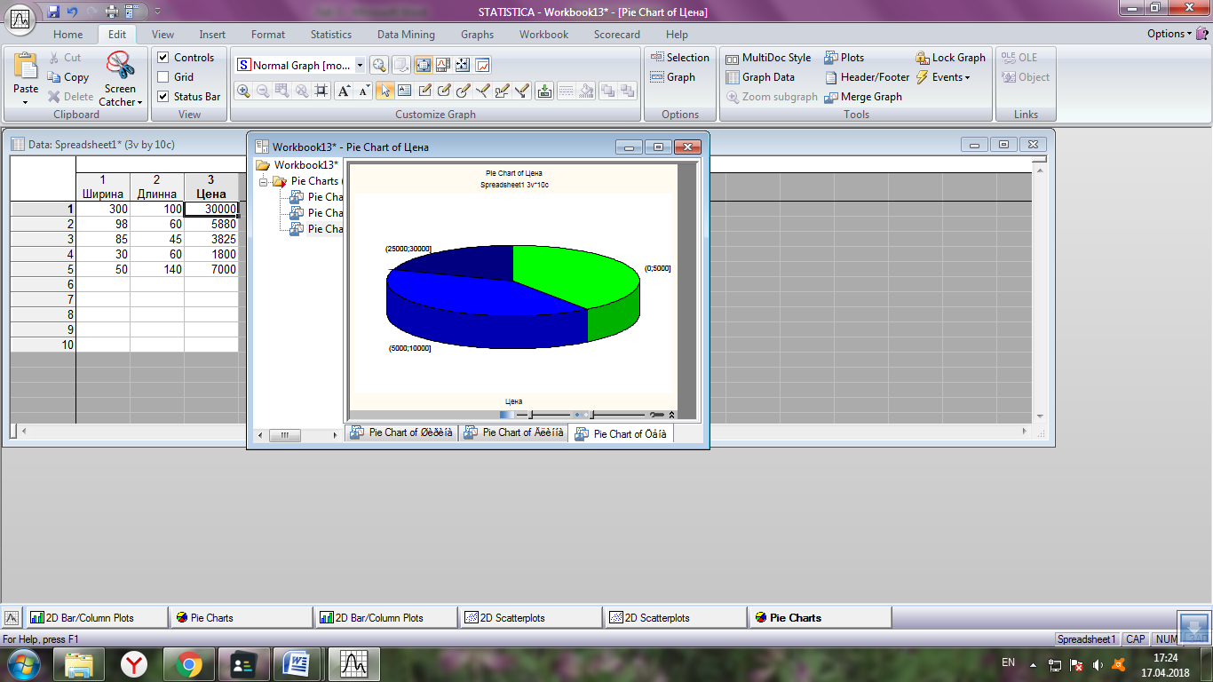

**Висновок:** завдяки цій лабораторній роботі ми навчились працювати з ймовірнісним калькулятором системи «Statistica» і візуалізувати дані.